2016 年普通高等学校招生全国统一考试天津卷）

理科综合共 300 分，考试用时 150 分钟
理科综合 物理部分


一、单项选择题（每小题 6 分，共 30 分，每小题给出的四个选项中，只有一个选项是正确的）
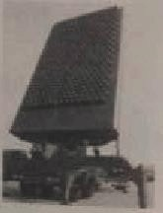
1、我国成功研发的反隐身先进米波雷达堪称隐身飞机的克星，它标志着我国雷达研究又创新的里程碑，米 波雷达发射无线电波的波长在 1~10m 范围内，则对该无线电波的判断正确的是

A、米波的频率比厘米波频率高B、和机械波一样须靠介质传播C、同光波一样会发生反射现象D、不可能产生干涉和衍射现象
2、右图是a、b 两光分别经过同一双缝干涉装置后在屏上形成的干涉图样，则
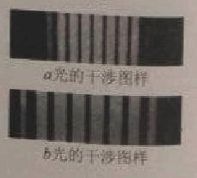
A、在同种均匀介质中，a 光的传播速度比b 光的大
B、从同种介质射入真空发生全反射时a 光临界角大
C、照射在同一金属板上发生光电效应时，a 光的饱和电流大
D、若两光均由氢原子能级跃迁产生，产生a 光的能级能量差大
3、我国即将发射“天宫二号”空间实验室，之后发生“神舟十一号”飞船与“天宫二号”对接。假设

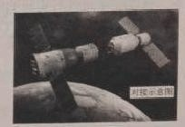
“天宫二号”与“神舟十一号”都围绕地球做匀速圆周运动，为了实现飞船与空间实验室的对接，下列措 施可行的是

A、使飞船与空间实验室在同一轨道上运行，然后飞船加速追上空间实验室实现对接 B、使飞船与空间实验室在同一轨道上运行，然后空间实验室减速等待飞船实现对接
C、飞船先在比空间实验室半径小的轨道上加速，加速后飞船逐渐靠近空间实验室，两者速度接近时实现对 接
D、飞船先在比空间实验室半径小的轨道上减速，减速后飞船逐渐靠近空间实验室，两者速度接近时实现对 接
4、如图所示，平行板电容器带有等量异种电荷，与静电计相连，静电计金属外壳和电容器下极板都接地，

在两极板间有一个固定在P 点的点电荷，以E 表示两板间的电场强度，E
p
表示点电荷在P 点的电势能，θ

表示静电计指针的偏角。若保持下极板不动，将上极板向下移动一小段距离至图中虚线位置，则
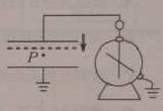

A、θ 增大，E 增大 B、θ 增大， E 不变
p

C、θ 减小， E
p
增大 D、θ 减小，E 不变

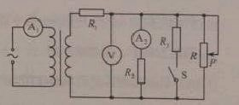
5、如图所示，理想变压器原线圈接在交流电源上，图中各电表均为理想电表。下列说法正确的是
A、当滑动变阻器的滑动触头P 向上滑动时， R1消耗的功率变大
B、当滑动变阻器的滑动触头P 向上滑动时，电压表V 示数变大

C、当滑动变阻器的滑动触头 P 向上滑动时，电流表 A 示数变大
1

D、若闭合开关 S，则电流表 A 示数变大， A
1 2
示数变大

二、不定项选择题（每小题 6 分，共 18 分，每小题给出的四个选项中，都有多个选项是正确的是，全部选对的得 6 分，选对但不全的得 3 分，选错或不答的得 0 分）
6、物理学家通过对实验的深入观察和研究，获得正确的科学认知，推动物理学的发展，下列说法符合事实的是
A、赫兹通过一系列实验证实了麦克斯韦关于光的电磁理论

B、查德威克用α粒子轰击14 N 获得反冲核17 O ，发现了中子
7 8

C、贝克勒尔发现的天然放射性向下，说明原子核有复杂结构

D、卢瑟福通过对阴极射线的研究，提出了原子核式结构模型
7、在均匀介质中坐标原点 O 处有一波源做简谐运动，其表达式为 y = 5sin( π
2

t) ，它在介质中形成的简谐

横波沿 x 轴正方向传播，某时刻波刚好传播到x=12m 处，波形图像如图所示，则
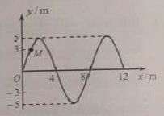
A、此后再经过 6s 该波传播到 x=24m 处
B、M 点在此后第 3s 末的振动方向沿 y 轴正方向C、波源开始振动时的运动方向沿 y 轴负方向
D、此后 M 点第一次到达 y=-3m 处所需时间是 2s
8、我国高铁技术处于世界领先水平，和谐号动车组是由动车和拖车编组而成，提供动力的车厢叫动车，不提供动力的车厢叫拖车。假设动车组各车厢质量均相等，动车的额定功率都相同，动车组在水平直轨道上 运行过程中阻力与车重成正比，某列动车组由 8 节车厢组成，其中第 1 和 5 节车厢为动车，其余为拖车， 则该动车组

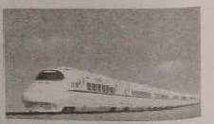

A、启动时乘客受到车厢作用力的方向与车运动的方向相反

B、做匀加速运动时，第 5、6 节与第 6、7 节车厢间的作用力之比为 3:2

C、进站时从关闭发动机到停下来滑行的距离与关闭发动机时的速度成正比 D、与改为 4 节动车带 4 节拖车的动车组最大速度之比为 1:2

9、（3）某同学想要描绘标有“3.8V，0.3A”字样小灯泡 L 的伏安特性曲线，要求测量数据尽量精确，绘制曲线完整，可供该同学选用的器材除了开关，导线外，还有：

电压表V
1

电压表V
2

电流表A
1
（量程 0~3V，内阻等于 3kΩ ）

（量程 0~15V，内阻等于 15kΩ ）

（量程 0~200mA，内阻等于 10Ω ）

电流表A （量程 0~3A，内阻等于 0.1Ω ）
2

滑动变阻器 R （0~10Ω ，额定电流 2A）
1

滑动变阻器 R
2
（0~1kΩ ，额定电流 0.5A）

定值电阻 R
3

定值电阻 R
4
（阻值等于 1Ω ）

（阻值等于 10Ω ）

①请画出实验电路图，并将各元件字母代码标在该元件的符号旁

②该同学描绘出的I-U 图像应是下图中的
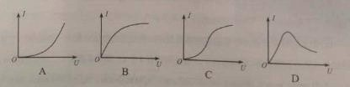

10、我国将于 2022 年举办奥运会，跳台滑雪是其中最具观赏性的项目之一，如图所示，质量m=60kg 的运动员从长直助滑道末端 AB 的 A 处由静止开始以加速度a = 3.6m / s2匀加速滑下，到达助滑道末端 B 时速
度v = 24m / s ，A 与 B 的竖直高度差 H=48m，为了改变运动员的运动方向，在助滑道与起跳台之间用一
B

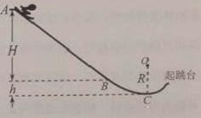
段弯曲滑道衔接，其中最低点 C 处附近是一段以 O 为圆心的圆弧。助滑道末端 B 与滑道最低点 C 的高度差h=5m，运动员在 B、C 间运动时阻力做功 W=-1530J，取 g = 10m / s2

- 求运动员在 AB 段下滑时受到阻力F 的大小；
f

- 若运动员能够承受的最大压力为其所受重力的6 倍，则 C 点所在圆弧的半径 R 至少应为多大。

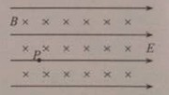
11、如图所示，空间中存在着水平向右的匀强电场，电场强度大小为E = 5 3N / C ，同时存在着水平方向的匀强磁场，其方向与电场方向垂直，磁感应强度大小 B=0.5T。有一带正电的小球，质量m = 1.0 ×10−6 kg ， 电荷量q = 2 ×10−6 C ，正以速度 v 在图示的竖直面内做匀速直线运动，当经过 P 点时撤掉磁场（不考虑磁场消失引起的电磁感应现象）取g = 10m / s2 ，求

- 小球做匀速直线运动的速度 v 的大小和方向；
- 从撤掉磁场到小球再次穿过P 点所在的这条电场线经历的时间 t。

12、电磁缓冲器是应用于车辆上以提高运行安全性的辅助制动装置，其工作原理是利用电磁阻尼作用减缓 车辆的速度。电磁阻尼作用可以借助如下模型讨论：如图所示，将形状相同的两根平行且足够长的铝条固 定在光滑斜面上，斜面与水平方向夹角为θ 。一质量为 m 的条形磁铁滑入两铝条间，恰好匀速穿过，穿过时磁铁两端面与两铝条的间距始终保持恒定，其引起电磁感应的效果与磁铁不动，铝条相对磁铁运动相同。 磁铁端面是边长为 d 的正方形，由于磁铁距离铝条很近，磁铁端面正对两铝条区域的磁场均可视为匀强磁场，磁感应强度为B，铝条的高度大于d，电阻率为ρ，为研究问题方便，铝条中只考虑与磁铁正对部分的

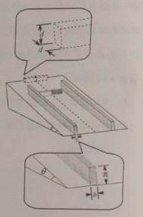
电阻和磁场，其他部分电阻和磁场可忽略不计，假设磁铁进入铝条间以后，减少的机械能完全转化为铝条 的内能，重力加速度为g

- 求铝条中与磁铁正对部分的电流I；
- 若两铝条的宽度均为b，推导磁铁匀速穿过铝条间时速度v 的表达式；
- 在其他条件不变的情况下，仅将两铝条更换为宽度b ' b 的铝条，磁铁仍以速度v 进入铝条间，试简要分析说明磁铁在铝条间运动时的加速度和速度如何变化。

2016 年普通高等学校全国统一招生考试（天津卷） 理综化学试题

- 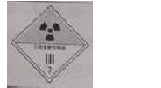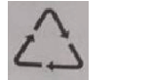根据所给的信息和标志，判断下列说法错误的是（）
A
B
C
D
《神农本草经》记载，
碳酸氢钠药片
麻黄能“止咳逆上气”
古代中国人已用麻黄 该药是抗酸药，服用时喝 看到有该标志的丢弃物， 贴有该标志的物品
治疗咳嗽
些醋能提高药效
应远离并报警
是可回收物

- 下列对氨基酸和蛋白质的描述正确的是( ) A．蛋白质水解的最终产物是氨基酸 B．氨基酸和蛋白质遇重金属离子均会变性
C．α －氨基丙酸与α －氨基苯丙酸混合物脱水成肽，只生成2 种二肽
D．氨基酸溶于水过量氢氧化钠溶液中生成离子，在电场作用下向负极移动3．下列叙述正确的是( )
A．使用催化剂能够降低化学反应的反应热(△H) B．金属发生吸氧腐蚀时，被腐蚀的速率和氧气浓度无关 C．原电池中发生的反应达到平衡时，该电池仍有电流产生 D．在同浓度的盐酸中，ZnS 可溶而CuS 不溶，说明CuS 的溶解度比ZnS 的小
- 下列实验的反应原理用离子方程式表示正确的是( )
  - 室温下，测的氯化铵溶液pH<7，证明一水合氨的是弱碱：NH ＋＋2H O=NH ·H O＋H O＋
4 2 3 2 3

  - 用氢氧化钠溶液除去镁粉中的杂质铝：2Al＋2OH－＋2H O=2AlO －＋3H ↑

  - 用碳酸氢钠溶液检验水杨酸中的羧基：
2 2 2

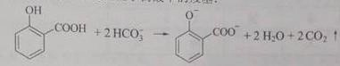

用高锰酸钾标准溶液滴定草酸：2MnO －＋16H＋＋5C O 2－=2Mn2＋＋10CO ↑＋8H O
4 2 4 2 2

- 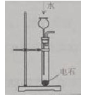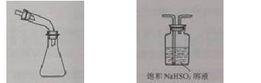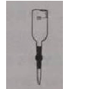下列选用的仪器和药品能达到实验目的的是( )
A
B
C
D
准确量取一定体积
制乙炔的发生装置
蒸馏时的接收装置
除去 SO 中的少量HCl
2
K Cr O 标准溶液
2 2 7
- 室温下，用相同浓度的NaOH 溶液，分别滴定浓度均为 0.1mol·L－1 的三种酸(HA、HB 和 HD)溶液，滴定的曲线如图所示，下列判断错误的 是 ( )
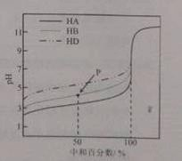
  - 三种酸的电离常数关系：KHA>KHB>KHD
  - 滴定至P 点时，溶液中：c(B－)>c(Na＋)>c(HB)>c(H＋)>c(OH－)
  - pH=7 时，三种溶液中：c(A－)=c(B－)=c(D－)
  - 当中和百分数达 100%时，将三种溶液混合后：c(HA)＋c(HB)＋ c(HD)=c(OH－)－c(H＋)
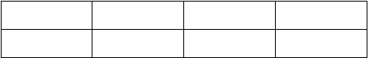7、（14 分）下表为元素周期表的一部分。
碳
氮
Y
X
硫
Z

回答下列问题

（1）Z 元素在周期表中的位置为 。
  - 表中元素原子半径最大的是（谢元素符号） 。
  - 下列事实能说明Y 元素的非金属性比S 元素的非金属性强的是 ；
a.Y 单质与H S 溶液反应，溶液变浑浊
2

b.在氧化还原反应中，1molY 单质比 1molS 得电子多
c.Y 和 S 两元素的简单氢化物受热分解，前者的分解温度高
（4）X 与 Z 两元素的单质反应生成 1molX 的最高价化合物，恢复至室温，放热687kJ，已知该化合物的熔、沸点分别为-69℃和 58℃，写出该反应的热化学方程式 。

- 碳与镁形成的 1mol 化合物 Q 与水反应，生成 2molMg（OH）
2
和 1mol 烃，该烃分子中碳氢质量

比为 9:1，烃的电子式为 。Q 与水反应的化学方程式为 。
- 铜与一定浓度的硝酸和硫酸的混合酸反应，生成的盐只有硫酸铜，同时生成的两种气体均由表中两种气体组成，气体的相对分子质量都小于 50.为防止污染，将产生的气体完全转化为最高价含

氧酸盐，消耗 1L2.2mol/LNaOH 溶液和 1molO
2

，生成硫酸铜物质的量为 。
，则两种气体的分子式及物质的量分别为

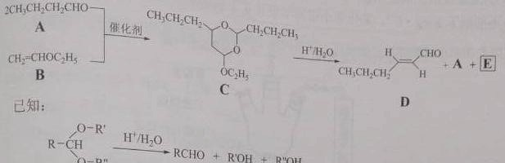
8、（18 分）反-2-己烯醛（D）是一种重要的合成香料，下列合成路线是制备D 的方法之一。根据该合成路线回答下列问题：学科.网

（1）A 的名称是 ；B 分子中共面原子数目最多为 ；C 分子中与环相连的三个基团中，不同化学环境的氢原子共有 种。
（2）D 中含氧官能团的难处是 ，写出检验该官能团的化学反应方程式 。
（3）E 为有机物，能发生的反应有

a．聚合反应 b．加成反应 c．消去反应 d．取代反应
- 以 D 为主要原料制备己醛（目标化合物），在方框中将合成路线的后半部分补充完整。
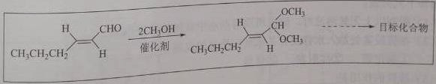
- 问题（5）的合成路线中第一步反应的目的是 。

9、（18 分）水中溶氧量（DO）是衡量水体自净能力的一个指标，通常用每升水中溶解氧分子的质量表示， 单位 mg/L,我国《地表水环境质量标准》规定，生活饮用水源的DO 不能低于 5mg/L。某化学小组同学

以上内容仅为本文档的试下载部分，为可阅读页数的一半内容。如要下载或阅读全文，请访问：https://d.book118.com/598007050142006026

